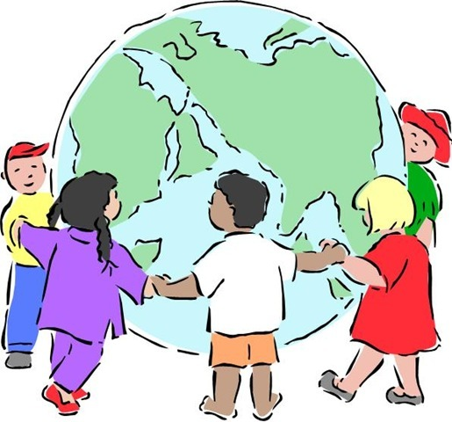

День защиты детей 2015 года
В 2015 году уже традиционно в нашем детском саду отмечается праздник Международный день защиты детей. Программа этого дня была насыщена как всегда. Все дети и педагоги готовились к этому празднику: учили стихи и песни ко дню защиты детей. Обязательным пунктом этого праздника был концерт 1 июня. Родители и воспитатели готовили конкурсы, игры, поздравления. Будем же помнить, и заботиться о наших детях не только в международный день защиты детей 1 июня, но и каждый день. Ведь детство бывает только раз в жизни!

